Universidad de Panamá
Facultad de Informática, Electrónica y Comunicación
Escuela de Informática
Cátedra de Programación V

Stark BankATM
Manual de Usuario

Preparado por:
Ronnie Rodríguez (6-713-1244)

Profesor:
Álvaro Pino

2009

Stark BankATM

BankATM es un programa en donde simula un las funciones de un cajero automático, donde consta con las funciones de depositar, retirar y observar el balance.
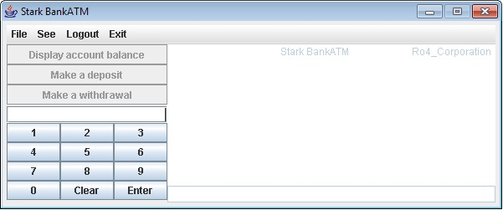

Con una menú (File, See, Logout, Exit), donde se restringe su utilización si es usuario, en cambia si se trata del administrador, podrá acceder a los privilegios como crear y editar los datos de un usuario y observar el registro de los clientes creados.
Las opciones de File, brinda las tareas de crear un usuario, y la de guardar cambios del mismo, y la de See (Ver), facilita ver un registro de los usuarios.
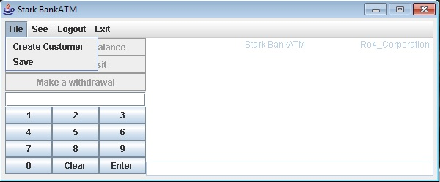
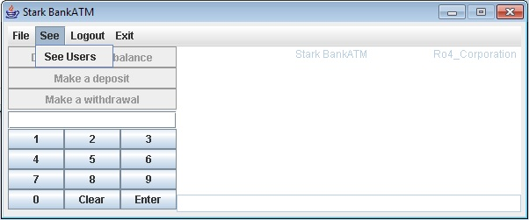
Para poder acceder a estas opciones, debidos a políticas de todo banco, ningún usuario debe ser capaz de crear o de observar los demás usuarios en un registro, por ende, para acceder al mismo requiere de una permiso.
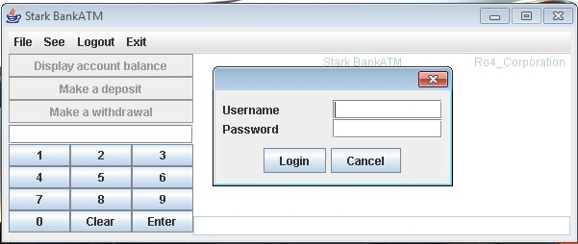
Nota: Para acceder a las aéreas donde se solicite contraseña, Username: Admin Password: AdminKey
En el caso de haber logrado el acceso a Create User con el permiso, saldrá una ventana con 2 tabulaciones, donde una es especialmente para la creación del usuario, y otra para la edición de cualquier usuario. El primer tabulador (Add Customer) de configuración consiste en la adición de los datos para el nuevo usuario.
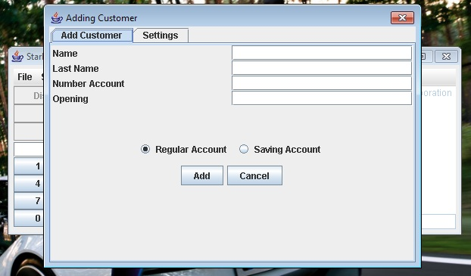
El segundo tabulador (Settings) consiste en la configuración de la contraseña del administrador y la edición de los datos del cliente o usuario para lograr los accesos de edición del usuario y registro de usuarios ya incorporados.
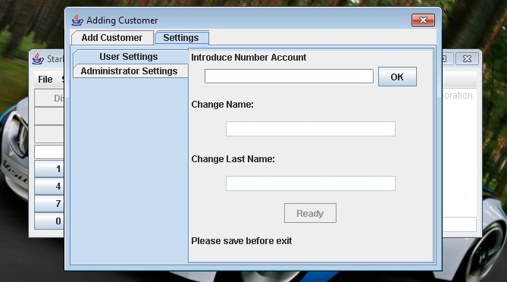

Administrator Settings
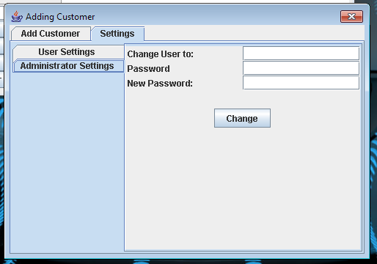
Observación: Una vez haber realizado cambios en los datos del usuario, para poder confirmar estos cambios, es necesario dar click en la sub-opción Save, para así validar los cambios realizados.
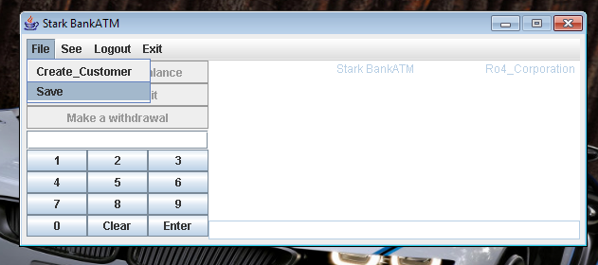
Por otra parte, la opción de See (Ver usuarios) permite observar un listado con todos los usuarios creados. Como fue mencionado en un principio, para lograr el acceso a este listado, se requiere de un permiso, donde se solicita contraseña y nombre.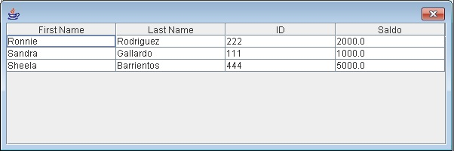
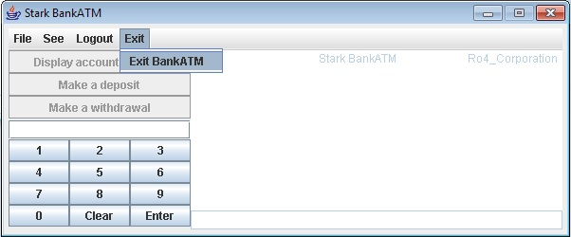
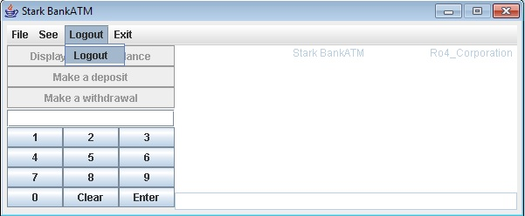
Las opciones como Logout y Exit, funcionan para salir del usuario y salir del programa respectivamente, y no dependen de una contraseña.

